МАЗМҰНЫ

І. Кіріспе ….................................................................................................5
1.1 Дәруменді өсімдіктер халық игілігіне
ІІ. Негізгі бөлім
2. Шырғанақ жидегіне сипаттама және оның емдік қасиеттері
2. 1 Шырғанақ жидегіне сипаттама .......................................................7
2. 2 Шырғанақ жемісін жинау ...............................................................9
2. 3 Шырғанақтың емдік қасиеттері ....................................................11
ІІІ. Қорытынды .........................................................................................13
ІҮ. Пайдаланылған әдебиеттер...............................................................14

Мақсаты: Шырғанақ жидегінің сан қырлы сипатын ашып көрсете отырып, оның адам ағзасына тигізетін орасан зор пайдасы мен емдік қасиеттерін айқындау.
Міндеттері:
- Шырғанақ жидегіне сипаттама беру;
- Шырғанақ жемісін жинаудағы ескеретін жағдайлар;
- Шырғанақтың емдік қасиеттерін айқындау;

АННОТАЦИЯ

Микроэлементы, макроэлементы, данные о лекарственных растениях. Короче говоря, они сосредоточены на биологическом разнообразии травянистых травянистых растений, травянистых районах, продуктах и ​​видах болезней, которые включены в Красную книгу нашей страны.
Исследуя лечебные свойства облепихи, вы сможете в будущем встретиться с опытными медицинскими работниками и коллегами, изучить состав лекарственных растений для укрепления здоровья будущих поколений, использовать продукты из них и посадить травянистые растения в их дворе. и что они стремятся к работе.

ANNOTATION
The micronutrients, macroelements, data on medicinal plants. In short, they focus on the biodiversity of the herbaceous herbaceous plant, the herbaceous area, the products and the types of diseases that are included in the Red Book of our country.
Investigating the healing properties of the Khanbiby , you will be able to meet with advanced medical professionals and colleagues in the future, study the composition of medicinal plants to strengthen the health of the future generations, use the products from them, and plant the herbaceous plants in their yard. and that they are aiming for the job.

ПІКІР

Ханбибі бұл зерттеу жұмысында адам организміне қажетті биогенді микроэлементтерді , шырғанақ өсімдігінің құрамындағы микроэлементтер

мен дәрумендердің адам организміне әсері жөнінде мәліметтерді оқып, жинақтауда көп ізденгені байқалады.

Өзінің таңдап алған тақырыбына байланысты деректерді тиянақты түрде жоспарына сәйкес мазмұнды жасап, тақырыбын аша білген. Жұмысын тақырыпшаларға ретімен бөліп, оның әрқайсысын жүйелеген.

Жұмысты орындау барысында зерттеуші кітапханалармен байланыс жасап, көптеген әдебиеттерді оқып, танысып,ғылыми деректермен жұмыс жүргізіп, оны игеруге тырысқан. Ақпарат құралдарын тиімді пайдалана білген. Жергілікті жердегі дәрігерлермен кездесіп, ақыл-кеңес алған.

Жинақталған материалдарды жүйелеп, топтастырып, нәтижесін шығарған.

Шырғанақ өсімдігінің құрамындағы микроэлементтерді жіктеп, олардың адам организміндегі маңызын анықтауға ұмтылған, жергілікті жердегі дәрілік өсімдіктермен танысып, олардың адам организміндегі маңызын түсінген.

Оқушының өз ойы жинақы, жүйелі баяндалған,ғылыми – зерттеу жұмысы барлық талаптарға сай келеді.Шырғанақтың әлі де ашылмай жатқан емдік қасиеттерін жоғарғы сыныпқа барғанда зерттеп, жетілдіруі керек деген ұсынысым бар.

Қарқара орта мектебінің екінші

санатты биология пәнінің мұғалімі

Айтимбетова Сәуле Нұрданбекқызы

І. КІРІСПЕ

1.1 Дәруменді өсімдіктер халық игілігіне
Соңғы кезде ауыл тұрғындары мен қалалықтар қайта өз үйлерінде, не болмаса қала сыртындағы өз саябақтарында жеміс-жидек, көкөніс өнімдерін отырғызып есік алдын көгалдандрып, бау бақшалықпен айналысып жүр. Олары өте құптарлық іс.Ол бұрыннан, ертеден таныс картоп, алма қарақат, шие, сәбіз, қызылша және басқа түрлер. Солармен қатар осы біздің жақта көп өсе бермейтін тек жабайы далалық орман өсімдіктерін, жоғары дәруменді жемісті дақылды өсімдіктерді де қолға алып өз қажеттілігімізге пайдалануға болады. Қанша дегенмен көптеген дала, орман жабайы өсімдіктерінің дәнді жемістері, жапырақтары, әр түрлі адам организіміне өте керек дәруменді заттарға бай ғой. Оны көпшілік толық білмесе де, зерттеліп ғылыми дәлелденген десек те, күні бүгінге дейін олардың құрамын,қалай өсіріп баптап, өнімдерін қандай түрде қолдану керектігін, оларды күнделікті өмірде қалай пайдалану керектігін әлі де дұрыс білмейді. Бұлар жайында талай ғалым биологтер, химиктер тәжірибе тексерісімен өз еңбектерін халық игілігіне қалдырған. Біз сол көп еңбектердің өзімізге керек, бар дегенін ойдағыдай жарата алып іске асырсақ қандай тамаша болар еді. Ол адамзат ағзасына, денсаулығына барша көмек, қосымша табиғи қорек дәрі болары анық. Ол талай жылдық тәжірибе тексеріспен дәлелденген.
Дәрумен-ол біздің адам организміне өте керекті әр түрлі химиялық түрдегі табиғи биозаттар. Олардың күнделікті ішіп-жейтін тамаққа қарағанда өте аз мөлшерде бізге керектігі болса да соның өзінде оның біздің организмнің толық жағдайда жұмыс істеуіне көп көмегі барлығы дәлелденген. Өз денсаулығым өте жақсы, мықты деген адамға тәулігіне не бары бірнеше миллиграм әртүрлі дәрумендер тобы қажет. Олар күнделікті ішіп-жеген аспен келіп сол астардың толық қортылып адам ішкі құрылысына, клеткаларының толып бүлінбей өсуіне, барлық мүше организімінің жақсы дамуына көмектеседі .Осы витаминдердің күнделікті денсаулығы жақсы деген адамның организміне келуі ол солардың әр түрлі ауруларға уақытында қарсы тұруына, жеңуіне көмектеседі. Ал олардың адам организмінде азайып не мүлде жоғалуы болса организм әлсіреп кейбір ауру түрлеріне әкелуі мүмкін. Біз көбіне сол дайын витамин түрлерін қолданбаймыз. Тек бір жер ауырып дәрігердің айтуымен ғана оларды іздеп сатып алып ішуіміз мүмкін. Ал солар көптеген биологиялық активті заттардың химиялық түрінде әр түрлі жеміс жидектер мен көкеніс түрлерінде көп мөлшерде кездеседі.
Қазірде жер шарында экологиялық жағдай мен адамзаттың көбейуінен көптеген орман тоғайлар әр түрлі апаттар мен адамдардың оны кесіп, тоқтаусыз алуынан азайып барады. Бізде өседі дегендерін жағдай жасап, өз бау-бақшаларымызда, үлкен үйлеріміздің алдында өсіріп көбейтіп керегімізге алып жаратсақ, артыған басқа жұртқа бере, үйретіп, олардың керектігін халыққа жеткізу керек- ақ. Біз бұдан жақсылық көрмесек, жамандық көрмейтіндігіміз анық. Олардың біздің аймақта бейімделген жоғары витаминді кейбір түрлерін; шырғанақ (облепиха), мойыл (черемуха), долана (боярышник), итмұрын (шиповник) т.б. дұрыстап отырғызып, күтіп баптаса олардың гектарынан 30-100 центнерге дейін алуға болады екен. Қандай жағдай болса да ойланып қолға алып, ізденіп өз үй манайларына гүлдер, жеміс-жидектер отырғызып күтіп өсірген, қай жағынан болса да жақсылығы бар істердің бірі болар еді. Осындай адам өміріне пайдалы өсімдіктердің бірі – шырғанақ (облепиха).

____________________ 5 ____________________
ІІ. Негізгі бөлім

2.1 Шырғанақ жидегіне сипаттама
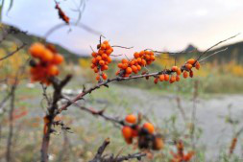
Шырғанақ өсімдігінің (Hippophae rhamnoides) құрамында А, B1, B2, B3, B6, C, E, К және т.б. адамзатқа қажетті барлық дәрумендерді бір бойына жинаған өсімдіктер арасындағы бірегейі деуге болады. Ол сонымен қатар триацилглицериннен тұратын әртүрлі қышқылдар мен бор, темір, цинк, мыс, марганец, калий, кальций макро және микроэлементтеріне бай. Шырғанақ өсімдігі сондықтан көптеген ауыруларға қарсы қолданатын емдік шөп ретінде халық арасына танымал.
Шырғанақ атауының шығу тегінде қызықты деректер бар. Ежелгі Грекияда терісі жылтыр әрі мықты болуы үшін шырғанақ жапырақтары мен бұталарынан дайындалған қайнатпамен аттарды суғарған. Осыдан оның латынша атауы Hippophae шыққан, Hippos ат және phae жылтырақ.
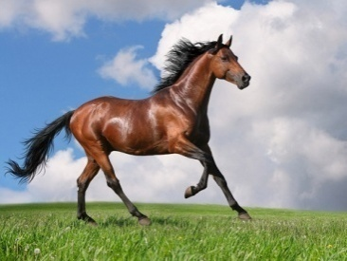
Жабайы шырғанақ өсімдігі Қазақстан жерінде көптеп өседі. Соның ішінде ең көп тараған аймақтар Алматы, Талдықорған, Жамбыл, Шығыс Қазақстан облыстары. Әсіресе, таулы, шығыс және оңтүстік-шығыс аймақтарда: Алтай, Жонғар Алатауы, Солтүстік Тянь-Шяньнан бастап, батыста Қаратау қыраттарына дейінгі мыңдаған гектарларға созылып жатыр. Ал біздің Қарқара өзенінің бойындағы созылған орман-тоғайлы жерлерде көптеп кезігеді. Бірақта бір өкініштісі, осы табиғи байлығымыз биохимиялық құрамы жағынан толық зерттелмей, оны технологиялық өңдеу жолдары бүгінгі күнге дейін дұрыс жолға қойылмай келеді. Бұл жағдай - шырғанақ өсімдігінің тамақтық құндылығы мен физиологиялық белсенділігін анықтай отырып, сапалық құрамы жағынан бағалауды қиындатып, оны тамақ өнімдерінің жаңа емдік-профилактикалық түрлері ретінде өндірісте қолдануды қиындатады.

____________________ 7 ____________________
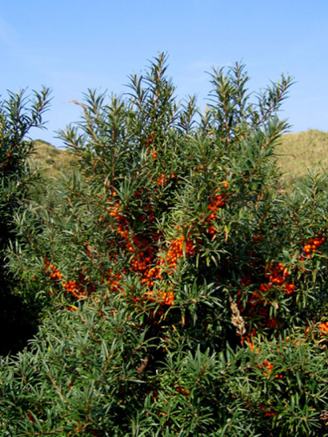
Шырғанақ (облепиха) жиде тұқымдасына жататын кішкене тапал тал тектес ағаш, бойының ұзындығы 50-60 сантиметр. Өсімдік екіүйлі, гүлдері ұсақ. Кішкене гүл сабағына 1-10 –ға дейін түйнектене гүлдеп, жемісі өсіп шығады. Шырғанақтың 3 қана түрі бар. Ең көп тараған түрі — итшомырт шырғанақ. Қазақстан жерінде бір ғана түрі бар. Тау етегінде, тоғайлы алқапта, өзен-су жағалауында, жартасты, тасты тау беткейінде өседі. Жапырағы күміс түстес.Көктемде биіктігі 4-5 метрге жететін қыңыр- қисық ретсіз орналасқан бұтақтары жіңішке, жапырақтары ұзын, сояулары бар бұталы өсімдік. Шырғанақтың “облепиха ” деген орысша аты да бұтақты қоршап алуынан (облепляет) шыққан.

2.2.Шырғанақ жемісін жинау
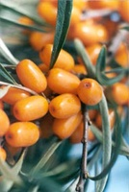
Шырғанақ топырақ талғамайды, жарық мол түсетін орында жақсы өседі, суыққа төзімді. Бұтасы тығыз және қатты болып келеді. Сондықтан, оны жылжитын құмның жолына егіп, таудағы жүретін көшкінге тосқауыл ретінде жартасты тау беткейлеріне егуге болады.
Ол сәуір айында көктеп, жапырақтанбай не жапырақ пен бірге гүлденеді. Мамыр айында толық түйнектеліп тамыз, қыркүйекте толық жетіліп піседі. Толық пісседе ол өзінен өзі шашылмай көктемге дейін қалуы мүмкін. Шырғанақ өз өнім жемістерін 4-5 жылдан кейін бере бастайды. Жемісі қышқылтым дәмді етті де ортасы сүйекті. Құрылысына қарай бірнеше түрлі: дөңгелек, ұзынша, сопақ, целиндір тәрізді болып келеді. Жемісі де әртүрлі түсте: сары, қызғылт, қызыл түсті түрінде кездеседі. С витамині бойынша ол өсімдіктер арасында үшінші орында. Ал Р-витамині тобының биофлавонойдтарымен толығып 100-ден 200 мг% дейін барады. Сонымен қатар оның құрамында тиамин 0,28мг % дейін, рибофловин – 0,38мг% және фолии қышқылы 0,79мг % дейін және майда еритін витаминдер каротинойдтар кездеседі. Осы шырғанақтан май алып көп нәрсеге жаратуға болады. Ол өзінің биоактивті заттарының құрамы арқасында өте бағалы саналады. Медицинада жиі қолданады. Сонымен қатар жемісінен компот, варенье, джем істеуге болады. Ал осы шырғанақты қолға алып өсіретін болса, келешекте жемісін көруге болады.
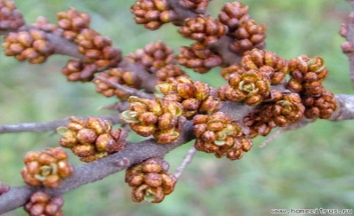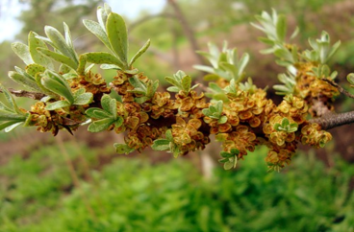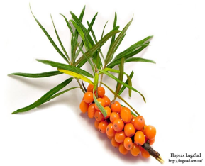
Гүлдеп біткен соң жеміс салады. Жемісі жеуге жарамды, хош иісті, ұзындығы 88 мм, ені 5-7 мм болады. Жемісі қыркүйек-қазан айларында піседі. Күзде жемісінде болатын ащы дәм алғашқы қара суықтан кейін жоғалады.
Шырғанақтың құрамы аскорбин қышқылына, дәруменге, микроэлемент пен шикілік заттарға бай.

____________________ 9 ____________________
2.3 Шырғанақтың емдік қасиеттері
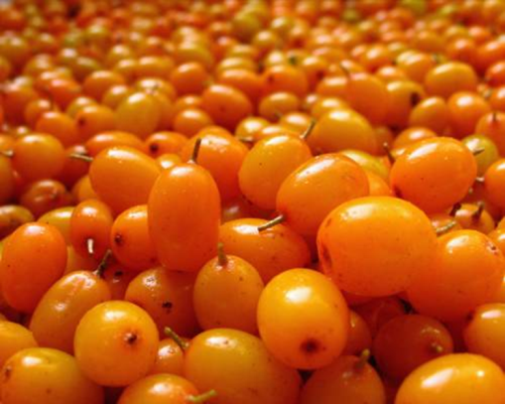
Біздің Қарқара ауылында екі мыңға жуық адам тұрады.Учаскелік аурухана бар. Ауруханамен , мектеп фельдшерлерімен байланыс жасап,адамдардың қандай аурулармен ауыратынын анықтадық.
Көп тараған ауруларға: жүрек, қантамырлар аурулары, гипертония, қан аздық, зоб, әртүрлі ісіктер,гинекологиялық аурулар жатады екен. Бұл аурулар біздің аудан, облыс, бүкіл елімізде кездесетін аурулар.
Маған дәрілік өсімдіктер жайлы мәліметтер, деректерді жинаған ұнайды. Соңғы жылдары көптеген өсімдіктер ысыраппен пайдаланудың, ойланбай ойсырата жинаудың, мал жайып таптаудың салдарынан жойылып барады.Осыған байланысты дәрілік өсімдіктерді пайдаланып қоюды ғана емес, оларды қорғауды да насихаттауымыз керек.
Дәрілік өсімдіктерден емге қажетті дәрі алумен қатар құрамында әртүрлі дәрумендер, микроэлементтер, ақуыз, көмірсу, май соның ішінде Эфир майы болуына байланысты оларды тағамға , басқа да қажеттілікке пайдалануға болады.Ақпараттық жүйе арқылы жинақтаған шырғанақтың емдік қасиетіне тоқталайын.
- Дәрумендердің жетіспестігінең болған қан аздыққа 3 ас қасық шырғанақ шырынын жарты стақан райхан жалбыздың қайнатылған тұнбасына қосып, оған бір ас қасық бал қосып араластырады да тоңазытқыштың астына қойып, екі сағат бұқтырады. Осыдан әр жолы жарты стақаннан астан бұрын екі рет ішеді. Бір емделу барысы 14 күн.
- Аллергиялық аурудан тері бүлінгенде бір ас қасық шырғанақ жемісін 250 г қайнап тұрған суға салып, 10 минут ақырын қайнатады. Жарты сағат бұқтырады. Осыдан ас алдында 2 ас қасықтан ішеді. Суын жылытып, теріге компресс жасайды. Әр 15 минут сайын ауыстыруға болады. Бір емделу барысы 15 күн.
- Сусамыры бар адамдардың зат алмасуы бұзылған кезде 3 ас қасық итмұрын жемісіне 1 шай қасық қаражидек жемісін қосып, 1 литр қайнап тұрған суға салып, жарты сағат жабық термоста ұстайды. Осыдан соң оны сүзіп, үстіне 4 ас қасық жылы шырғанақ шырынын, 3 ас қасық бал салып, бәрін араластырады да, 3 апта күніне 3 реттен жарты стақаннан ішеді. 21 күн осылай емделіп, 15 күн демалып, қайта жалғастыруға болады.
- Тұмау тиіп жөтеліп қалған кезде бір стақан қайнап тұрған сүтке бір шай қасық шырғанақ майын, пышақтың ұшымен ас содасын қосып, араластырып, жатарда ішіп, жазылғанша жалғастыруға болады.
- Тіс түбі босап, қанап ауырған кезде шырғанақ жапырағын 10 минут ақырын қайнатып, астан соң жылыдай ауызды шайып отырады. Күніне 5-6 рет. Бір апта жасаса нәтижесі көрінеді.
- Жұтқыншақтың бірнеше түрлі ауруына, мұрынның іші ауырғанда таза дәкеге сіңірілген шырғанақ майымен ауыз қуысын, жұтқыншақ төңірегін, танау ішін ауық-ауық сүртіп отыру керек. Бір емделу барысы 10 күн.
- Көз ауруларының бірі тауық соқыр деп аталады. Бұл көбінше кешке қарай көздің көру қабілеті төмендеп кетеді. Мұндайда бір стақан шырғанақ жемісін күні бойы жеп тауысып отырады. Ол аз немесе жоқ болғанда шырғанақтың жас бұтақтарынан аз
____________________ 11 ____________________
- мөлшерде алып, жарты литр қайнаған суға 10 минут ақырын қайнатып, термоста ұстайды. Осыдан әр жолы жарты стақаннан күніне үш рет ішеді. Емді бір айға жалғастырса нәтижесі көрінеді.
- Ас қорыту жүйесінің жұмысын жақсартуға бір ас қасық шырғанақ жемісін қайнап тұрған суға салып, тағы біраз қыздырып, жарты сағат бұқтырады. Осыдан күн сайын ас алдында жарты стақаннан күніне үш рет ішеді. Қажетінше қолдануға болады.
- Көбінше балалардың мұрын қуысына томпиып ет өседі. Ол бірден ота жасамаса алына қоймайды. Ота жасаудың өзіндік киындықтары бар. Сондықтан да оған шырғанақ майымен дәрі жасайды. 3 ас қасық шырғанақ майына бір ас қасық енді ғана сығылған пияз шырыны, 2 ас қасық зәйтүн майы, 1 ас қасық ерітілген бал қосып араластырады. Осыны дәкеге сіңдіріп, мұрынға 20 минуттан күніне екі рет қояды. Емді үш аптаға созса нәтижесі көріне бастайды.
- Созылмалы іш қатуға бір ас қасық шырғанақ жемісін 300 г суға 15 минут ақырын қайнатып, бұқтырып, ас арасында бөліп-бөліп ішеді. Ішек жұмысы дұрысталғанша жалғастыруға болады.
- Бауыр ауруларының алдын алуға шырғанақ жапырағынан, қарақат, шие, шырмалғыш шайшөптен тең мөлшерде алып араластырып, ас қасықты 500 г суға бір қайнатып, 2 сағат термоста бұқтырады. Осыдан жылыдай әр жолы 100 грамнан күніне 3-4 рет ішеді. Әр жолғы емді үш аптаға созып, жылына 4-5 рет қайталауға болады.
- Қатерлі ісігі бар адамдар 500 г жаңа жиналған шырғанақ жемісін қайнап тұрған суға бір салып алып, таза банкіге салып, үстінен бір килограмм ерітілген таза қарақұмық балынан құйып, салқын жерге бір ай жабық ыдыста ұстайды. Осыдан соң сығып таза ыдысқа құйып алады да ас соңынан 2 ас қасықты ішіп, соңынан жаңа сауылған піскен сүт ішеді. Бір емделу екі аптаға созылады. Осыншама демалып, қайта жалғастыруға болады.
- Ревматизм мен сор буын ауруына шырғанақ жапырағы мен жемісінен тең мөлшерде алып 500 г қайнап тұрған суға салып, тағы да 5 минут ақырын қайнатып, бұқтырады. Осыдан күнделікті астан 20 минут бұрын ішеді. Бір емделу барысы 20 күн. Осыны ішіп жүрген кезде аптасына 2-3 рет шөп моншасын жасауға болады. Ол үшін шырғанақтың жас бұтақтарын ұсақтап, қарағайдың жас қылқаны мен шишкаларын 1,5 литр суық суға салып, 2 сағаттан соң 20 минут ақырын қайнатып, астаудың суын 38-39 градус жылы ұстап қосады да шомылады. Соңынан жақсылап сүртіп, ауырған буынды күнбағыстың тазартылмаған майымен сылап орайды. 10-12 күнге созылады бір ем.
- Жазылмай жүрген жараларға бір шай қасық шырғанақ майына жарты шай қасық алоэ шырынын қосып, таза дәкіге сіңдіріп, жараның үстінен орап таңады. Бір емделу барысы 10-15 күн.
- Қан ұйып, тамыр тығындалған кезде астан соң шырғанақ жемісінің шырынынан бір шай қасықты ішіп, соңынан көк шай ішеді. Бір емделу барысы 10-14 күн.
- Шаш ойылып түсе бастаса 2 ас қасық шырғанақ жас бұтағын ұсақтап, 300 г суға 7 минут ақырын қайнатып, 3 сағат бұқтырады. Осы сумен жылыдай шаш түбіне жұмсақ уқалап, сіңдіріп, басты полиэтиленмен жауып, сәлден соң алып тастайды да, орамалмен орап қояды. Бір сағаттан соң басты жылы сумен жуып тастайды. Мұны жатарда істеп, 2-3 айға созуға болады.
- Шиқанға, іріңді котырларға 1,5 ас қасық шырғанақ майына бір шай қасық вишневский май қосып, араластырып, жатарда таза дәкімен аталған сырқаттарға жауып орайды. Жатарда жасап, жазылғанша жалғастыруға болады.
- Асқазан жарасына, эрозиялық асқазан сырқаттарына да шырғанақ майын пайдаланса сырқаттың жылдам сауығуына ықпал жасайсыз.

Қорытынды

«Шырғанақ өсімдігінің құрамы және оның емдік қасиеттері» тақырыбы бойынша көптеген әдебиеттерге сүйеніп, мектептегі өткен оқу жылдарындағы аға буынның жұмыстарымен танысып, ол жұмыстарды әрі қарай жалғастыра отырып, адам организміндегі биогенді элементтер, дәрілік өсімдіктер туралы мәліметтер, шырғанақ өсімдігінің қос жарнақтылар класы, жидек тұқымдасына жататындығы, оның құрамындағы В₆, В₁₂ дәрумендері, олардың қандай ауруларда пайдаланылатындығы , жергілікті жердегі ауру түрлері, шырғанақ өсімдігінен дәрілік өнімдер алу жолдары туралы оқып үйрендім.Мәліметтермен таныса келе, келешекте алдыма үлкен мақсат қойдым.
Ол: дәрілік өсімдіктер құрамын зерттеп, адам ағзасына пайдалы заттар, экологиялық таза өнімдер алып, ол өнімдерді қолдануды іске асырамын.
Болашақ ұрпақтың денсаулығының мықты болуына үлес қосамын.

___________________ 13 ____________________
ПАЙДАЛАНЫЛҒАН ӘДЕБИЕТТЕР

1 . Ж.Жатқанбаев «Өсімдіктер физиологиясы»
Алматы. Мектеп 1988 ж.
2. Р.Ж.Жұмаділова «Оқушының қысқаша анықтамасы»
Алматы. Алматы-кітап-2004
3. Қ.Р. Білім және ғылым министрлігі ұсынған «Оқушы анықтамасы» 2 кітап
Астана-Арман ПВ-2007
4. Гүлстан, өсімдіктер туралы сайт
5. Г.Ә.Құлжабаева «Өсімдіктер әлемі» оқу-әдістемелік кешені
6. Жидектер. Дидактикалық материал

____________________ 14 ____________________

